Ngày..............tháng..............năm.................. Phòng thí nghiệm: ............................

# Bài thí nghiệm số 9:

## ĐO VẬN TỐC ÁNH SÁNG BẰNG XUNG ÁNH SÁNG PHẢN XẠ CỰC NGẮN

|  |  |  |
| --- | --- | --- |
| Họ và tên SV | Nhóm: 04 | Nhận xét của GV |
| 1.Phan Văn Hòa | Thứ: 3 |  |
| 2.Phan Việt Hưng | Tiết: 4-5 |
| 3.Phạm Khánh Huy |  |

**A – CÂU HỎI CHUẨN BỊ**

### Thế nào gọi là xung ánh sáng? Thế nào là gương bán mạ?

### Bằng một cách nào đó, nếu có thể tạo ra sóng ánh sáng nhưng chỉ bao gồm một vài dao động điện tử lan truyền trong không gian thì dạng sóng như vậy gọi là xung ánh sáng.

### Gương bán mạ là một loại gương cho phép tia sáng đi tới được phản xạ lại một phần và truyền qua một phần.

1. Hình ảnh bố trí dụng cụ thí nghiệm *(có thể dùng hình vẽ tay hoặc in hình ra rồi cắt dán vào bên dưới, sau đó chú thích tên các chi tiết chính)*

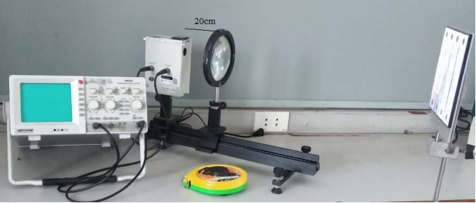

### Hãy trình bày sơ lược các bước để lấy số liệu?

- Ánh sáng qua bộ tách chùm tia sáng thành 2 phần:

+ Phần ánh sáng phản xạ sẽ đi đến cảm biến quang D, tạo thành một xung trên màn

hình oscillocope.

+ Phần ánh sáng khúc xạ sẽ hội tụ ở thấu kính L, đi đến gặp gương bản mạ T1, phản ngược về, qua bộ tách chùm tia S, tạo thành chùm sáng phản xạ đến cảm biến quang D, tạo thành xung thứ 2 trên màn hình oscillocope.

- Đo khoảng cách theo phương ngang giữa 2 xung ta có được thời gian t. - - Hiệu quang lộ của 2 sóng ánh sáng là 2s (hiệu quãng đường 2 sóng ánh sáng đi được).

### Đại lượng cần xác định trong bài là gì? Hãy viết công thức và chú thích các đại lượng có liên quan.

Như vậy vận tốc ánh sáng:

$$v=\frac{2s}{t}$$

### Muốn tìm vận tốc, thường ta có công thức v = s/t, tại sao trong cách đo thứ nhất của bài thí nghiệm này v = 2s/t ?

Vì hiệu quang lộ của 2 sóng ánh sáng là 2s(lượt đi và lượt về)

### Giả sử Time/div chỉ 2ms, chu kỳ tín hiệu được đếm là 6 ô ngang, vậy chu kỳ tín hiệu bằng bao nhiêu?

### t = 2x6 = 12(ms)

### Giả sử time/div chỉ 1ms, nút X10 MAG đang bật, chu kỳ tín hiệu được đếm là 4 ô ngang, vậy chu kỳ tín hiệu bằng bao nhiêu?

t = 1x 4/10 = 0,4 (ms)

## B. XỬ LÝ SỐ LIỆU - TRÌNH BÀY KẾT QUẢ

1. **Mục đích bài thí nghiệm:**

Hiểu được phương pháp đo và các bước tiến hành thí nghiệm khảo sát vận tốc ánh sáng bằng xung ánh sáng phản xạ cực ngắn.

## Bảng số liệu:

### Vị trí ban đầu của gương phẳng xo = 0,29(m)

* Độ phóng đại X-MAG: 10

### Tốc độ quét TIME/DIV: 0,1 x ${10}^{-6}$

* Độ chia nhỏ nhất của thước mét: Δmax x = ωx = 1(mm)
* Độ chia nhỏ nhất của thước đo độ nhạy (trên màn hình ): Δmax d = ωd = 0,02 ($μs$)

|  |  |  |  |
| --- | --- | --- | --- |
| Lần đo | Khoảng cách (mét):  **s = x – xo** | Thời gian t (giây) | |
| Độ dịch của đỉnh: d(cm) | Thời gian: t = d*tốc độ quét |
| 1 | 0,3 | 0,2 | 0,2 x ${10}^{-8}$ |
| 2 | 0,505 | 0,4 | 0,4 x ${10}^{-8}$ |
| 3 | 0,835 | 0,6 | 0,6 x ${10}^{-8}$ |
| 4 | 1,23 | 0,8 | 0,8 x ${10}^{-8}$ |
| 5 | 1,59 | 1 | 1 x ${10}^{-8}$ |

### Tính sai số tuyệt đối trung bình ∆𝑠 và ∆𝑡

................................................................................................................................................................................................................................

................................................................................................................................................................................................................................

................................................................................................................................................................................................................................

................................................................................................................................................................................................................................

................................................................................................................................................................................................................................

................................................................................................................................................................................................................................

................................................................................................................................................................................................................................

................................................................................................................................................................................................................................

### Vẽ đồ thị s = f(t)

### Từ đồ thị, hãy tính hệ số góc của đường thẳng tanα.Từ đó tính vận tốc ánh sáng theo công thức v = 2tanα

................................................................................................................................................................................................................................

* 1. Tính sai số tương đối 𝜀𝑣̅ và sai số tuyệt đối ∆𝑣

................................................................................................................................................................................................................................

................................................................................................................................................................................................................................

................................................................................................................................................................................................................................

................................................................................................................................................................................................................................

................................................................................................................................................................................................................................

................................................................................................................................................................................................................................

................................................................................................................................................................................................................................

................................................................................................................................................................................................................................

### Viết kết quả đo vận tốc ánh sáng:

................................................................................................................................................................................................................................

### Nhận xét kết quả đo

................................................................................................................................................................................................................................

................................................................................................................................................................................................................................